**Урок 1. Тема уроку. : Гриби. Особливості живлення грибів . особливості будови грибів: грибна клітина,грибниця , плодове тіло .Розмноження та поширення грибів.**

**Епіграф уроку:** Літо з дощами, осінь з грибами.

**Мета уроку:**   
**Освітня.** Почати формувати знання учнів про окреме царство організмів – Гриби; ознайомити із особливостями поширення та середовищ існування грибів; дати загальну характеристику цих організмів; розкрити значення термінів “гетеротрофи”, “мікологія”, “гіфи”, “міцелій”, “макроміцети”, “мікроміцети”.  
**Розвиваюча.** Розвивати уміння порівнювати ознаки рослин і грибів, грибів і тварин; уміння логічно мислити, спостерігати та робити відповідні висновки. відпрацьовувати навички пошукової діяльності на уроці;

**Виховна.** Виховувати бережливе ставлення до грибів, дотримуючись правил збирання їх у природі, виховувати екологічну культуру, дбайливе ставлення до всього живого на Землі.

**Тип уроку.** Засвоєння нових знань.   
**Форма уроку.** Синтетична.  
**Місце уроку в навчальній темі.** Перший у темі.  
**Методи і методичні прийоми:**

**1. Інформаційно- рецептивний:**  
а) словесний: розповідь-пояснення, опис, бесіда, повідомлення учнів, робота з підручником   
б) наочний: ілюстрація, демонстрація, ком’ютерна презентація, застосування технології Web 2.0.  
Прийоми навчання: виклад інформації, пояснення, активізація уваги та мислення, одержання з тексту та ілюстрацій нових знань, робота з роздатковим матеріалом.  
2. **Репродуктивний.**   
Прийоми навчання: подання матеріалу в готовому вигляді, конкретизація і закріплення вже набутих знань.  
3. **Проблемно - пошуковий:** постановка проблемного питання.  
Прийоми навчання: постановка взаємопов’язаних проблемних запитань, активізація уваги та мислення.  
4. **Візуальний:** складання схематичних малюнків.  
5 **Релаксопедичний:** фізкультхвилинка.  
**Міжпредметні зв ́язки:** ботаніка, зоологія.  
**Матеріали та обладнання:** схеми, малюнки, таблиці, проектор , комп’ютер.  
**Очікувані результати:** учні називають способи живлення грибів, характеризують сапротрофний та паразичний спосіб живлення , пояснюють, що таке грибниця, чітко вказують особливості процесів життєдіяльності грибів.

**Базові поняття та терміни**: гетеротрофні організми, паразитизм, симбіоз, , мікологія, ферменти, всмоктування, позаклітинне травлення

. **Епіграф уроку:** Літо з дощами, осінь з грибами.

**Хід уроку**

**І . Етап орієнтації.**

Діти: Доброго ранку, усіх ми вітаємо. Здоров’я і миру усім ми бажаємо   
Вчитель: Мабуть найбільшу насолоду і радість, найпалкішу любов до рідного краю, до життя викликає спілкування з природою. Вона чарувала і чарує, хвилювала і хвилює людину. Плескіт голубої води, шелест зелених дібров, спів пташок, запах і розмаїття квіток, усе це дороге серцю, ні з чим незрівнянна природа рідного краюУ рідному краї панує весна. Місяць – травень.. Сонце піднімається вище, його косе проміння пригріває землю. День довгий, а ніч коротша. Небо блакитного кольору на ньому блукають хмари. Часом з них виривається дощ.   
Нехай негода ранньої весни не псує вам настрій. Будьте такими ж енергійними, завзятими, наполегливими, творчими,. Нехай кожен із вас сьогодні досягне успіху..

**З’ясування очікувань**

Діти пишуть на клейких папірцях свої імена та те, що вони очікують від уроку. Берег сподівань. Листочки у вигляді паруса.

**Використання елементів ейдетики**

- Назвіть Царства живої природи.

Підніміть ліву руку перед собою. Правою рукою візьміться за вказівний палець лівої – нехай він символізує царство Рослини. Уявіть свою улюблену квітку, яка виросла і зацвіла на вашому вказівному пальці.  
Середній палець буде уособлювати царство Тварини. Уявіть, як на нього стрибнула улюблена тварина і «говорить» до вас.  
А зараз візьміться за безіменний палець. Нехай він представляє царство Гриби. Уявіть, що цей палець перетворився на гриб (опеньок, білий чи будь-який інший).

Потім торкніться до мізинця. Він найменший і тому символізуватиме мікроорганізми (бактерії), які входять до царства Дроб’янки.  
Залишився великий палець – направлений убік від інших. Нехай він позначає царство Віруси – неклітинні форми життя.

Щоб краще запам’ятати цю інформацію, складіть кулак і побачите, що чотири пальці, які символізують царства Рослини, Тварини, Гриби, Дроб’янки, тримаються разом – це будуть організми клітинної будови, а великий палець, який символізує царство Віруси – лише торкається зверху, бо віруси мають неклітинну будову.

Сьогодні на занятті ми розглянемо загальну характеристику царства Гриби, і з’ясуємо, чому ці організми виділили в окреме царство

. А зараз я хочу запросити вас до «картинної галереї». Чи відомі вам об’єкти зображені на «картинах»?

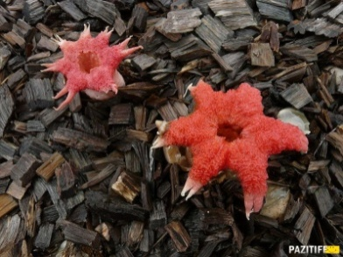 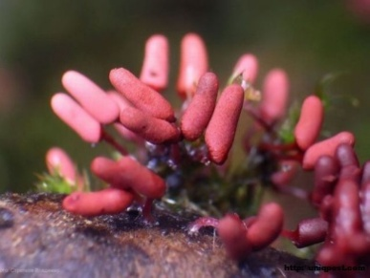 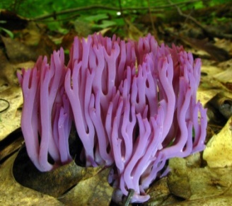

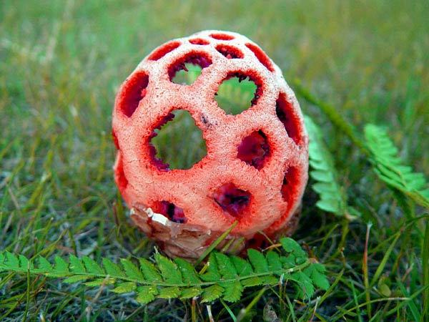 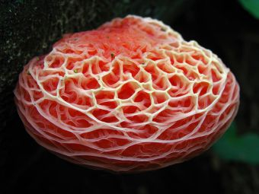 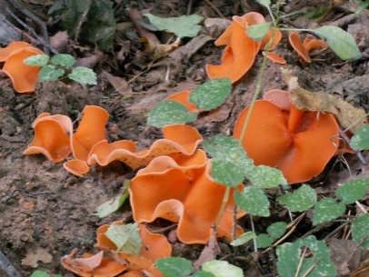  
  
На кожному з цих фото зображено представників Царства Гриби. Це організми дуже різні за виглядом, за формою, за поширенням в природі , але всі вони відіграють діже важливу роль як в природі так і в нашому житті, тому ми повинні їх вивчати, щоб поглибити свої знання про живу природу, оскільки людина без знань як  гриб : хоч на вигляд і міцна, а за землю погано тримається?

*Завдання 1*. Відгадайте загадку: маленький, удаленький, крізь землю пройшов, шапку знайшов. (гриб)

*Розповідь вчителя.* Росте собі грибок в лісі і, здається, що не має в ньому нічого особливого: гриб та й гриб. Та якщо вдуматись як гриб піднявся із землі, як росте і живе, то багато чого в його короткому житті здається дивним. Тому ці організми об'єднано в окреме царство - Гриби, а наука, що їх вивчає називається ***мікологія.***

Сир, лимонна кислота, алкоголь, миючі засоби. І це не всі дива до яких здатні гриби. Тому пропоную зробити подорож до цього дивного царства і всі ці дивовижі занести до книги рекордів Гіннеса.

Поговоримо про гриби. Тема «Гриби « включає 8 уроків , а сьогодні 1 урок на тему : **(слайд 1)**

**ІІ Етап визначення мети.**

Діти, як ви вважаєте , навіщо людині необхідно вивчати гриби ? Яка їхня роль у природі і господарській діяльності людини ?

( учні висловлюють думки )

Вчитель :Про їхню будову й різноманітне значення ви довідаєтеся , вивчивши розділ « Гриби «. Тому наше завдання полягає в ………

Спробуйте мені його сформулювати . Перегляд **Слайду 2.**

**ІІІ. Етап моделювання .**

Учитель : Діти , як би ви хотіли вивчати цей розділ ? Я пропоную вам вивчати в різноманітних формах : у формах міні – лекцій, складання таблиць, розробка проектів , презентаціях ,роботи в парах .Ви згодні ? Тоді починаємо .

ІY.**Етап організації виконання запланованої діяльності.**

**Асоціативний кущ»**

Учні висловлюють свої асоціації щодо поняття «гриби». Усі відповіді записуються до асоціативного куща, який зображено на дошці.

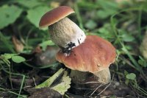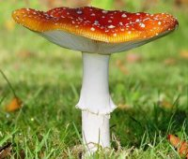

**Пояснення вчителя з елементами бесіди. Записи в зошит.**Гриби еволюціонували як самостійне царство, окремо від рослин і тварин, 1,5 млрд. років тому. Вони бувають одноклітинні, але більшість – багатоклітинні. Усі гриби виключно гетеротрофні організми, тобто мінеральні речовини засвоюють з навколишнього середовища, однак органічні речовини повинні отримувати в готовому вигляді. Сьогодні відомо понад 100 тисяч видів грибів. Гриби – незвичайні і загадкові організми. Чим же вони відрізняються від інших мешканців нашої планети? Це ми дізнаємось після опрацювання літератури**.(слайд №3)**

Запитання до учнів:

— Назвіть ознаки грибів, за якими вони схожі з рослинами, та ознаки, за якими вони схожі з тваринами.

*Після обговорення питання учні приходять до висновку:*

— до тварин — в оболонці є хітин, запас поживних речовин у вигляді глікогену, у результаті обміну речовин утворюється сечовина;

— до рослин — необмежений ріст, прикріплений спосіб життя, адсорбтивний тип живлення, тобто всмоктування.

Гриби мають також якості, властиві тільки їм, наприклад майже у всіх грибів вегетативне тіло являє собою грибницю або міцелій.

За всіма цими ознаками гриби виділяють в окреме царство живих організмів.

**Пошукова робота учнів**

— Розглянути будову клітин грибів, рослин і тварин та виявити ознаки відмінності і подібності*. (*Під час роботи учні мають користуватися матеріалом підручника та додатковою літературою.)

Результати роботи учнів:

Клітина грибів:

• Клітинна оболонка складається із целюлози, білків, ліпідів, хітину. А під нею є плазматична мембрана.

• Цитоплазма з одним або кількома ядрами, мітохондріями, лізосомами, вакуолями (містить запасні речовини — глікоген, ліпіди, жири).

• У цитоплазмі містяться білки і незв’язані з органелами клітини ферменти, амінокислоти, вуглеводи, ліпіди. У їстівних грибах є багато вітамінів і мінеральних солей.

Перегляд **слайду№5**

*Вчитель.* Гриби «дивні діти» нашої планети: і не рослини, і не тварини. Але чимось вони схожі і на тих, і на тих. Які характерні тільки їм ознаки мають представники царства Гриби? **Слайд № 6**

***Складання діаграми Вена:***«Спільне та відмінне грибів із тваринами та рослинами.»

Риси схожості грибів з рослинами та тваринамм

Робота із словником. Запис в зошит терміну – ферменти.

Робота з малюнком 207 підручника. Проаналізуйте схему. Позаклітинне травлення.

Робота з Віртуальним інтерактивним плакатом № 1 (застосування технології Web 2.0.

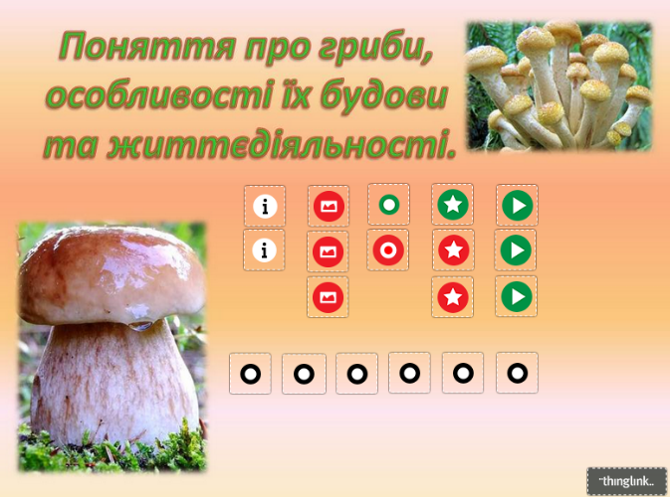

(Цей плакат розроблений для вивчення теми 1.)

* Поняття про гриби та особливості їх живлення.
* Особливості будови грибів: грибниця, плодове тіло. Розмноження (на прикладі печериці).

Пояснення вчителя.

Такий спосіб живлення позначився на будові тіла гриба, яке являє собою систему мікроскопічних розгалужених ниток – грибницю. Вона охоплює великі площі. Адже джерело води може бути далеко від їжі і її доводиться перекачувати

*Вчитель:* назвіть мені найбільші живі організми планети. (учні називають рослини – Секвойя гігантська, тварин – синій кит, слон). Мушу вас розчарувати. Найбільшими живими організмами на планеті є гриби. Так, саме гриби. (*повідомлення про найбільшу грибницю, слайд).*

От і зроблено перший запис у книзі рекордів – «найбільші організми планети».

***Прийом «Власні висновки».*** Учні роблять висновки, що

Гриби- гетеротрофні організми

Поглинають речовини всмоктуванням

Особливістю живлення грибів є позаклітинне травлення

Групи грибів за характером живлення ( Перегляд слайдів №7-11)

**Самостійна робота з підручником за інструктивною карткою.**

Складання опорних схем.

Перевірка – бажаючі учні викреслюють схеми на дошці, решта доповнюють, виправляють помилки, перевіряють.

**Хвилинка відпочинку.**

Закрийте очі.., послухайте музику природи, розслабтеся , подумайте про добре..Відкрийте очі , подивіться на дошку, на товариша , що сидить спереду , на книгу.. А зараз ми продовжимо вивчення нашої теми (Музика природи )

**Повідомлення учнів**

***Найцінніший гриб у світі***

Мацутаке — це найбільш цінний гриб у Японії та інших країнах Азії. Великої цінності цим грибам надає їхня рідкість, адже ростуть вони тільки у природних умовах на стовбурах червоної сосни. Ще більше вони цінуються через те, що до сьогодні ще ніхто не зміг виростити ці гриби штучно.

Мацутаке називають одним з найдорожчих грибів у світі (найдорожчим є трюфель). А у зв’язку з тим, що кількість цих грибів у природі різко зменшилася через шкідливих комах, що знищують хвойні дерева, їхня ціна відповідно зросла в декілька разів. Сьогодні за півкілограма грибів мацутаке доведеться віддати більше тисячі доларів. Окрім того, існують і особливі види мацутаке, ціна на які становить більше ніж 2000 доларів.

Оскільки мацутаке росте на стовбурах сосни, інша його назва — «сосновий гриб».

Недарма його називають «королем японських грибів», адже мацутаке має неперевершений смак і насичений грибний аромат.

Цей вид грибів широко використовується у східній кухні як делікатес. Він входить до меню чи не кожного японського ресторану.

Також він затребуваний у медицині. Вважають, що гриби мацутаке мають особливі лікувальні властивості й активно впливають на обмін речовин.

**Проектування зображення на екран**

|  |
| --- |
|  |
| https://encrypted-tbn3.gstatic.com/images?q=tbn:ANd9GcS-ipquNlqicQUF0AZiIO4PFq9tWdUOj8o-BDQtWnm3iS1O3Ty7 |

**Найбільший гриб у світі**

Нещодавно групі дослідників вдалося виявити найбільший гриб світу. Росте він у Китаї та, за твердженням фахівців, є унікальним і неповторним у певному плані.

Маса плодового тіла трутовика F. ellipsoidea перевищує 500 кг, довжина цього гриба сягає 10 м, а ширина — 80 см. Гриб містить близько 450 мільйонів спор, а його вік, за оцінками спеціалістів, сягає щонайменше 20 років.

Як відомо, трутовики — це ті гриби, які живуть на деревині або в ґрунті. Зовні вони зовсім не схожі на «звичайні» гриби — їхні плодові тіла являють собою плоскі та досить тверді пластини. Виявлений нещодавно ученими F. ellipsoidea росте під землею, саме тому він протягом тривалого часу залишався непоміченим, зумівши досягти таких вражаючих розмірів.

**Проектування зображення на екран**

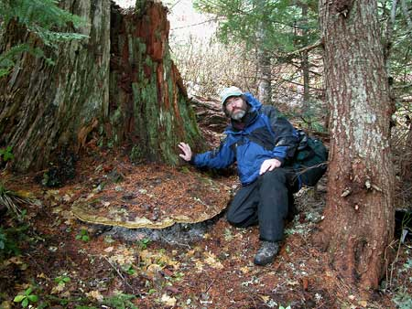

**Цікаво Знати - слайд №13.**

**Особливості процесів життєдіяльності грибів**

***«Ажурна пилка»***

***Завдання для груп:***

I група — дихання грибів;

II група — живлення грибів;

III група — розмноження грибів.

**Складання опорних схем**

**Групи грибів за способом живлення**

Сапротрофи

Паразити

Симбіонти

**Розмноження грибів**

Статеве

Вегетативне

Нестатеве

**Групи грибів   
за способом дихання**

Аероби

Анаероби

**V. Етап контрольно- оцінювальний**

*1. «****Вірю — не вірю». І група- парні числа , ІІ група - непарні .Взаємоперевірка по таблиці.***

Учням необхідно позначити пропоновані твердження позначками «+» — вірю або «–» — не вірю.

1. Гриби належать до рослин.

2. Гриби-паразити можуть оселятися на поверхні або в середині живих істот.

3. Гриби — це автотрофні організми, здатні до фотосинтезу.

4. У клітинних стінках грибів міститься хітин.

5. У клітинах грибів містяться пластиди й мітохондрії.

6. Серед грибів є одноклітинні й багатоклітинні організми.

7. Справжніх тканин гриби не утворюють.

8. Для грибів, як і для тварин, характерний обмежений ріст.

9. Гриби, як і рослини, не здатні до активного руху.

10. Одноклітинні гриби дріжджі є анаеробними організмами.

11. Запасною речовиною грибів є глікоген.

12. Гриби й лишайники належать до царства Гриби.

*Відповіді:*

|  |  |  |  |  |  |  |  |  |  |  |  |
| --- | --- | --- | --- | --- | --- | --- | --- | --- | --- | --- | --- |
| 1 | 2 | 3 | 4 | 5 | 6 | 7 | 8 | 9 | 10 | 11 | 12 |
| – | + | – | + | – | + | + | – | + | + | + | + |
|  |  |  |  |  |  |  |  |  |  |  |  |

**ІІІ група : Вибрати правильне твердження**

1. Всі гриби - багатоклітинні організми.

2. Гриби за способом живлення - автотрофи.

3. Особливістю будови грибів є відсутність у їхньому

тілі хлорофілу.

4. Гриби ростуть до певного віку, як тварини.

5. До сапротрофів належать гриби, що живуть за рахунок відмерлих організмів.

6. Гриби можуть вступати в симбіоз з деревами.

7. Надземна частина гриба називається – грибниця.

8. Тільки в тропічних лісах можна зустріти гриби.

9. Мікологія – це наука про гриби.

10. Гриби завдають тільки шкоду природі та людині.

**3.. Інтерактивна вправа « Знайди зайве слово» ( виконують всі )**

-гетеротрофи, хітин, глікоген, хлорофіл;

- вакуолі, клітинна стінка, ядро, крохмаль.

**4** .Як епіграф уроку пов'язаний із його темою?

**5.Прийом «Народна скарбничка».**Пояснити прислів'я.

Люблять гриби за ніс водити .

Ростуть дітки як грибочки

6. **Робота в парах**



1. Оцінювання . з коментуванням..

* **Пальчикова гімнастика** (здійснюється масаж вздовж пальців рук і даються відповіді на запитання :
* Мізинець –Які знання , досвід ти сьогодні отримав ?
* Безимяний - Що найбільше запам’яталось ?
* Середній - Де використаєте нову інформацію?
* Вказівний -Який у мене настрій ?
* Великий – Що сподобалось на уроці ?

**Домашнє завдання (диференційоване)** Вивчити § 47 (усі) , знати відповіді на запитання до рубрики «Перевірте свої знання» .Скласти по три ребуси до даного параграфа. Скласти сенкани (вищий рівень). Підготувати цікаві повідомлення про гриби

( за бажанням) **.**Збирати матеріал для проекту «Гриби у біосфері та житті людини»